**Maintenance Documentation**

**โครงการพัฒนา Mobile Application   
เพื่อการสื่อสารและใช้งานภายในองค์กร**

เวอร์ชั่น : 0.1

จัดทำโดย : ปิยะวรรณ พรพาอภิรมย์

วันที่จัดทำเอกสาร : 20/9/2561

**ประวัติการจัดทำเอกสาร**

|  |  |  |  |  |
| --- | --- | --- | --- | --- |
| **No.** | **Version** | **Description** | **Author**  **(Date)** | **Approved By**  **(Date)** |
| 1 | 0.1 | จัดทำเอกสาร | ปิยะวรรณ  (20/09/2561) |  |
|  |  |  |  |  |
|  |  |  |  |  |
|  |  |  |  |  |
|  |  |  |  |  |
|  |  |  |  |  |

**สารบัญ**

1. สภาพแวดล้อมที่จำเป็นในการทำงาน 4

1.1. สภาพแวดล้อมที่ใช้ในการพัฒนา (Development Environment) 4

1.2. สภาพแวดล้อมที่ใช้ในการทดสอบ (Test Environment) 5

2. การติดตั้ง Software 6

2.1 สำหรับนักพัฒนา (Developer) 6

2.2 สำหรับการทดสอบ (Test Server) 7

3. การ Configuration Software 8

3.1 สำหรับนักพัฒนา (Developer) 8

3.2 สำหรับการทดสอบ (Test Server) 8

**Maintenance Documentation**

# **สภาพแวดล้อมที่จำเป็นในการทำงาน**

## **สภาพแวดล้อมที่ใช้ในการพัฒนา (Development Environment)**

1.1.1. ด้าน Hardware มีข้อมูลจำเพาะ (Specification)

* ระบบปฏิบัติการ : Windows 10 Pro
* CPU Type: Intel(R) Core™ M-SY10c @ 0.80 GHz 1.00 GHz
* System Memory : 4 GB
* Hard Disk : SSD 256 GB

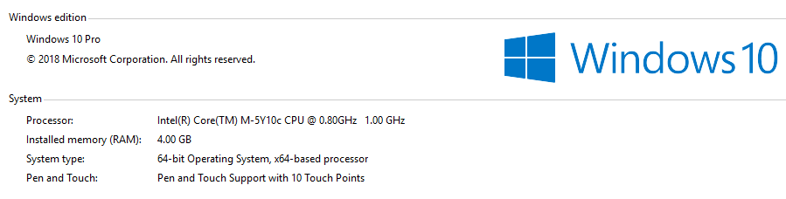

1.1.2 ด้าน Software

* .NET Core SDK 2.1 for Windows
* Visual Studio Code
* Visual Studio Community 2017
* Database Engine MS SQL Express 2016

## **สภาพแวดล้อมที่ใช้ในการทดสอบ (Test Environment)**

1.2.1. ด้าน Hardware

* ระบบปฏิบัติการ : Red Hat Enterprise Linux Server release 7.5 (Maipo)
* Server Intel Base (Multi Thread Technology)
* Server : Dell PowerEdge R430
* CPU Type: Intel(R) Xeon(R) CPU E5-2630 v3 @ 2.40GHz
* VM Version 10
* System Memory : 4 GB
* Hard Disk : 100 GB

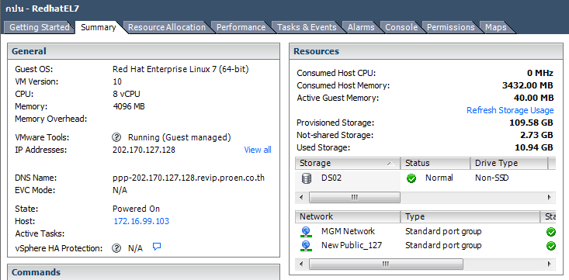

**รูป VM Hardware**

1.2.2 ด้าน Software

* .NET Core 2.1 Runtime for Linux Distribution (RHEL)
* Database Engine MS SQL Server 2016 Version

# **การติดตั้ง Software**

## **สำหรับนักพัฒนา (Developer)**

## **2.1.1. Microsoft Visual Studio Code**

ดาวน์โหลดไฟล์ติดตั้งได้ที่ <http://code.visualstudio.com>

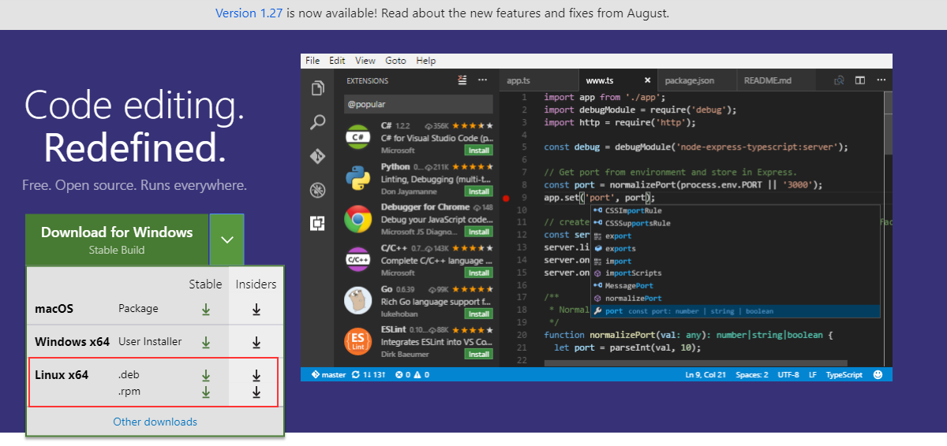

## **2.1.2. Microsoft Visual Studio Community 2017**

ดาวน์โหลดไฟล์ติดตั้งได้ที่ <https://visualstudio.microsoft.com/vs/community>

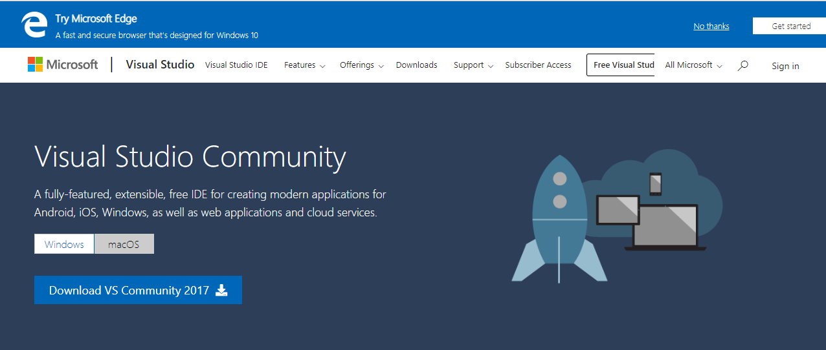

## **2.1.3. Microsoft SQL Server Express Edition with Management Studio**

ทำดาวน์โหลดโปรแกรม Microsoft SQL Server Express Edition ได้ที่ <https://www.microsoft.com/en-us/sql-server/sql-server-editions-express>

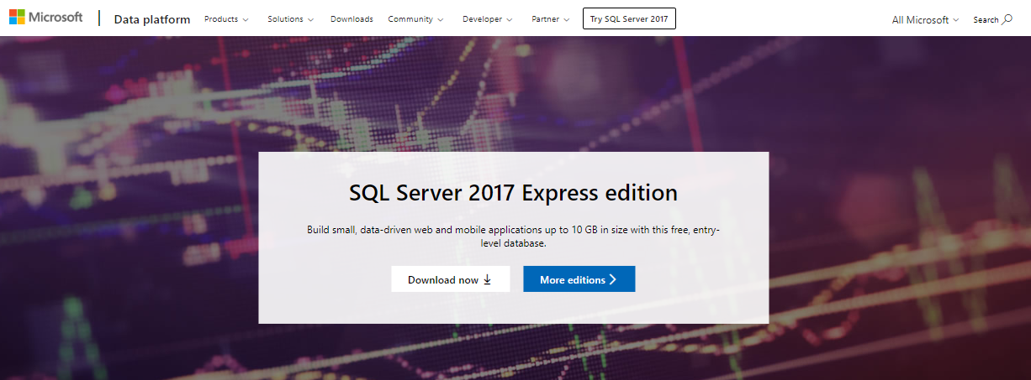

**2.1.3 .NET Core SDK**

ดาวน์โหลดโปรแกรม .NET Core 2.1 SDK ได้ที่ <https://www.microsoft.com/net/download> โดยเลือกระบบปฏิบัติการ Linux ตามภาพด้านล่าง

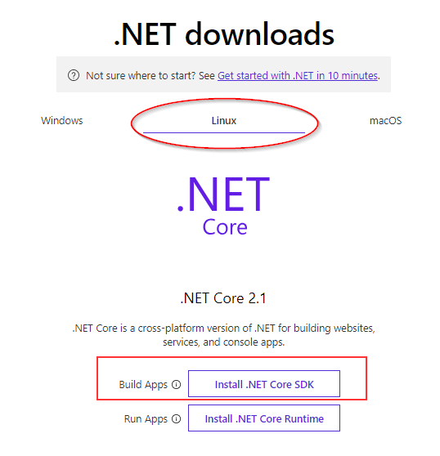

เมื่อดาวน์โหลดเสร็จแล้วทำการติดตั้ง .NET Core 2.1 SDK บน RHEL โดยต้องทำการ register โดยใช้ Red Hat Subscription Manager โดยดูรายละเอียดการติดตั้งทั้งหมดที่  [.NET CORE 2.0 ON RED HAT ENTERPRISE LINUX](https://access.redhat.com/documentation/en-us/net_core/2.1/html/getting_started_guide/gs_install_dotnet)

.

## **สำหรับการทดสอบ (Test Server)**

## **2.2.1. .NET Core 2.1**

ทำการติดตั้ง .NET Core runtime โดยทำการดาวน์โหลดโปรแกรมสำหรับติดตั้งที่ <https://www.microsoft.com/net/download> เลือกระบบปฏิบัติการ Linux และเลือกดาวน์โหลดไฟล์ Intall .NET Core Runtime ตามภาพด้านล่าง

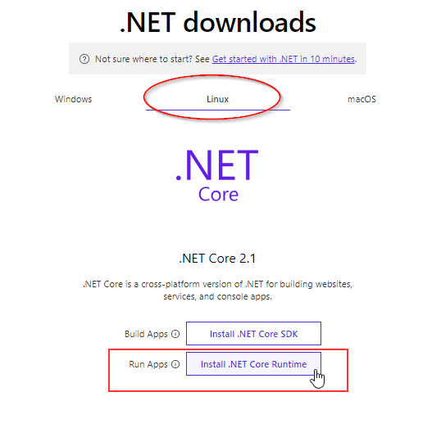

เมื่อดาวน์โหลดเสร็จแล้วทำการติดตั้ง .NET Core Runtime บน โดยดูรายละเอียดการติดตั้งทั้งหมดที่  [.NET CORE 2.0 ON RED HAT ENTERPRISE LINUX](https://access.redhat.com/documentation/en-us/net_core/2.1/html/getting_started_guide/gs_install_dotnet)

## **2.2.2. Microsoft SQL Server Express Edition with Management Studio**

ทำดาวน์โหลดโปรแกรม Microsoft SQL Server Express Edition ได้ที่ <https://www.microsoft.com/en-us/sql-server/sql-server-editions-express>



# **การ Configuration Software**



## **สำหรับนักพัฒนา (Developer)**

เมื่อติดตั้ง Visual Studio Community 2017 ให้เลือก Workloads อย่างน้อยดังนี้  
[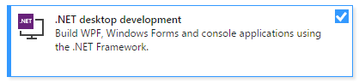](https://cloud.githubusercontent.com/assets/344784/26435915/eff35bfa-413c-11e7-85e9-b52cbda474ed.png)  
[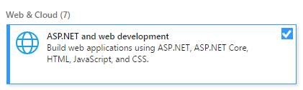](https://cloud.githubusercontent.com/assets/344784/26435940/0e7090ac-413d-11e7-9b3d-23f5325e81fe.png)

[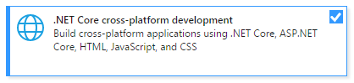](https://cloud.githubusercontent.com/assets/344784/26435975/384ba826-413d-11e7-9bf9-e50105ef598f.png)

## **สำหรับการทดสอบ (Test Server)**

<https://access.redhat.com/documentation/en-us/net_core/2.1/html/getting_started_guide/gs_install_dotnet>